

**程序设计综合实训**

**项目报告（2024）**

1. **项目简介**

随着企业规模的不断扩大,企业内部员工用餐需求越来越大。为了方便员工就餐,企业决定开发一个内部订餐外卖系统。该系统将集成菜单查看、订餐、支付、评价等功能,为员工提供更加便捷的用餐体验。同时,系统还将为餐厅员工提供菜单管理、订单接收、送餐请求等功能,以及为送餐员提供订单确认和送达确认的功能。

1. **需求分析**

2.1用户角色：

**1. 顾客**

顾客是使用系统的主要用户，功能需求包括：

（1）查看菜单：

功能描述: 顾客可以查看包含菜品名称、图片、价格等信息的菜单。

输入: 无。

输出: 菜单列表。

（2）订餐：

功能描述: 顾客选择菜品，形成订单，指定送餐时间和地点，完成支付。

输入: 选定的菜品、送餐时间、送餐地点。

输出: 订单确认及支付状态。

（3）评价：

功能描述: 顾客在送餐后对所点餐品进行评价。

输入: 评价内容和评分。

输出: 评价结果及历史评价记录。

（4）订单查看：

功能描述：顾客可以查看自己的订单状况。

输入：无

输出：订单到达时间，订单完成状态。

（5）个人中心：

功能描述：顾客对于优惠券的使用和管理对餐品进行满减。

输入：优惠券

输出：订单满减后的状况。

**2. 餐厅员工：**

餐厅员工负责管理菜单和订单，功能需求包括：

（1）管理菜单

功能描述: 餐厅老板可以对菜单进行增删改查。

输入: 菜品信息（名称、图片、价格等）。

输出: 菜单更新状态。

（2）查看销售情况

功能描述: 查看以往的销售记录和统计信息。

输入: 查询条件（时间范围等）。

.输出: 销售报表。

（3）接受订单并转交后厨：

功能描述: 接收用户生成的订单并开始转交给后厨。

输入：订单详情

输出：后厨订单增加

（4）活动下的优惠与促销活动：

功能描述：对相应菜品进行价格上的优惠；

输入：菜品信息；

输出：菜品价格。

**3.餐厅后厨：**

（1）订单的制作和出餐：

功能描述：根据顾客的订单，进行相应餐品制作。

输入: 订单信息。

输出: 订单状态更新（接受、备餐中）。

（2）请求送餐：

功能描述: 备餐完毕后，请求送餐员进行送餐。

输入：订单完成状态。

输出：送餐员配送外卖。

**4. 送餐员**

送餐员负责送达顾客的订单，功能需求包括：

（1）选择确认送餐单：

功能描述: 接受待送餐订单并确认。

输入: 订单列表。

输出: 确认的送餐单。

（2）确认送达的状态：

功能描述: 送餐完成后确认送到顾客手上。

输入: 订单信息、状态。

输出: 送达状态更新，完成状态返回给商户。

（3）收入查看：

功能描述：返回每个送餐员的配送输入变化；

输入：配送员信息；

输出：配送员收入明细。

2.2用例图：

我们先绘制了一个关于顾客，菜单，订单与评价之间用例图（图1）。为了更好的展示各用户之间的关系，我们还绘制了餐厅员工，菜单与订单（图2）以及订单与送餐员之间的用例图（图3）。

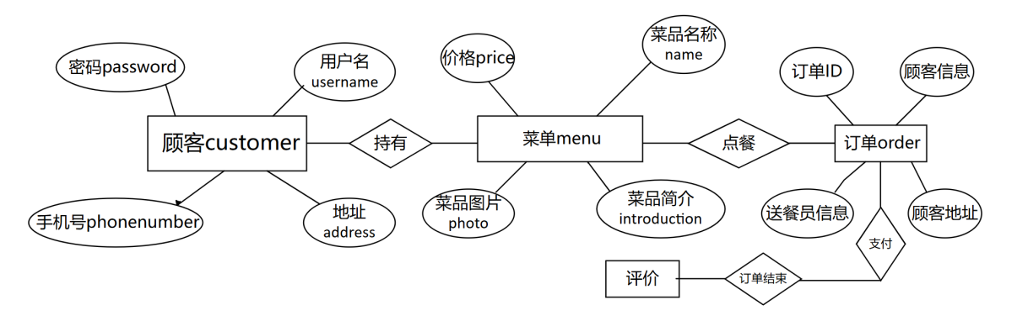

**图1**

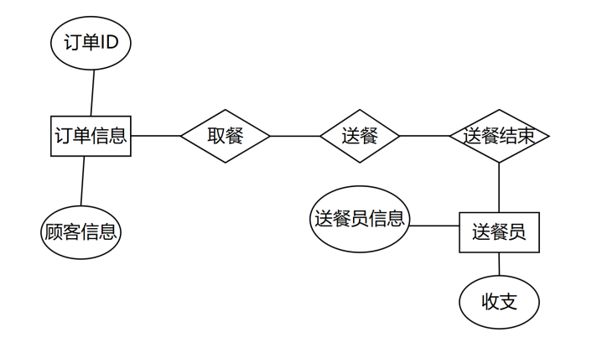

**图2**

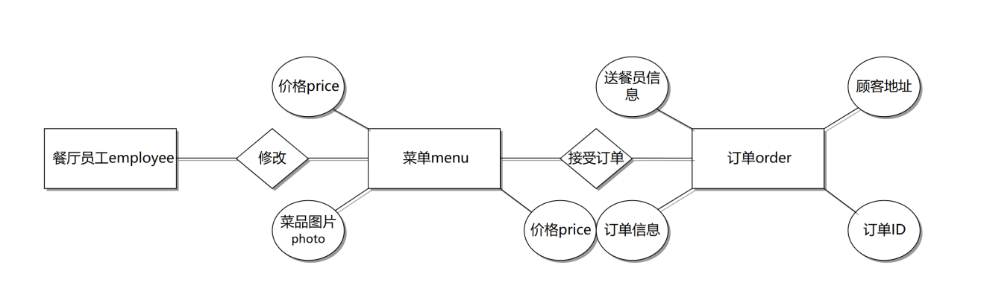

**图3**

2.3 功能需求分析：

**1）用户登录功能：**

用户选择登录方式，如果选择账号密码登录，则需输入正确的用户名、密码；如果选择短信验证码登录，则需输入正确的手机号，获取验证码，然后点击登录。如果用户名、密码或验证码出错则提示用户出错。登录后，进入系统首页。

数据：用户名、密码、手机号、验证码。

**2）查看菜单功能**：

用户登录后，系统展示菜单，用户点击菜品查看具体信息。

数据：菜品名称，菜品图片，价格

**3）订餐：**

用户选好菜品后形成订单，并填写送餐时间和地点，系统需要显示订单和总价，用户确认后支付，若余额不足，显示支付失败

数据：订单信息，送餐时间，送餐地点，用户余额

**4）提交评价功能：**

顾客对已送达的订单提交评价，输入评价后提交，系统显示用户已提交的评价以及对应用户ID

数据：用户ID，评价内容

**5）管理菜单功能：**

餐厅员工增删改查菜单，餐厅员工通过特殊方式登录系统，对系统菜单进行操作，增添或删除菜品，修改菜品信息，查看当前菜单，系统需显示当前菜单，并保存修改后的菜单

数据：菜品名称，图片，价格

**6）查看销售情况：**

餐厅员工查看以往的销售情况，查询销售记录，录出报表或者查看详情

数据：订单信息（销售记录）

**7）接受订单：**

餐厅员工在订单支付后接受并开始备餐

数据：订单ID,顾客信息

**8）请求送餐：**

餐厅员工请求系统，指派送餐员送餐

数据：订单ID,送餐员信息

**9）选择确认送餐单：**

送餐员确认送餐选择

数据：订单ID,顾客地址

**10）确认订单送达：**

送餐员确认已经将餐品送达，在系统进行确认

数据：订单ID

# 系统概要设计（包含系统结构设计、模块设计、数据库设计）

## 3.1开发环境

涉及到的技术有Spring，Springboot，[Mybatis-plus](https://so.csdn.net/so/search?q=Mybatis-plus&spm=1001.2101.3001.7020" \t "https://blog.csdn.net/giveupgivedown/article/details/_blank)，MySQL，Redis，Linux，Git，Spring Cache，[Sharding-JDBC](https://so.csdn.net/so/search?q=Sharding-JDBC&spm=1001.2101.3001.7020" \t "https://blog.csdn.net/giveupgivedown/article/details/_blank)，Nginx，Swagger。Jdk1.8

### 数据库环境的搭建

1. 创建数据库：2.导入表结构，直接运行外部SQL文件；3.数据表的说明：

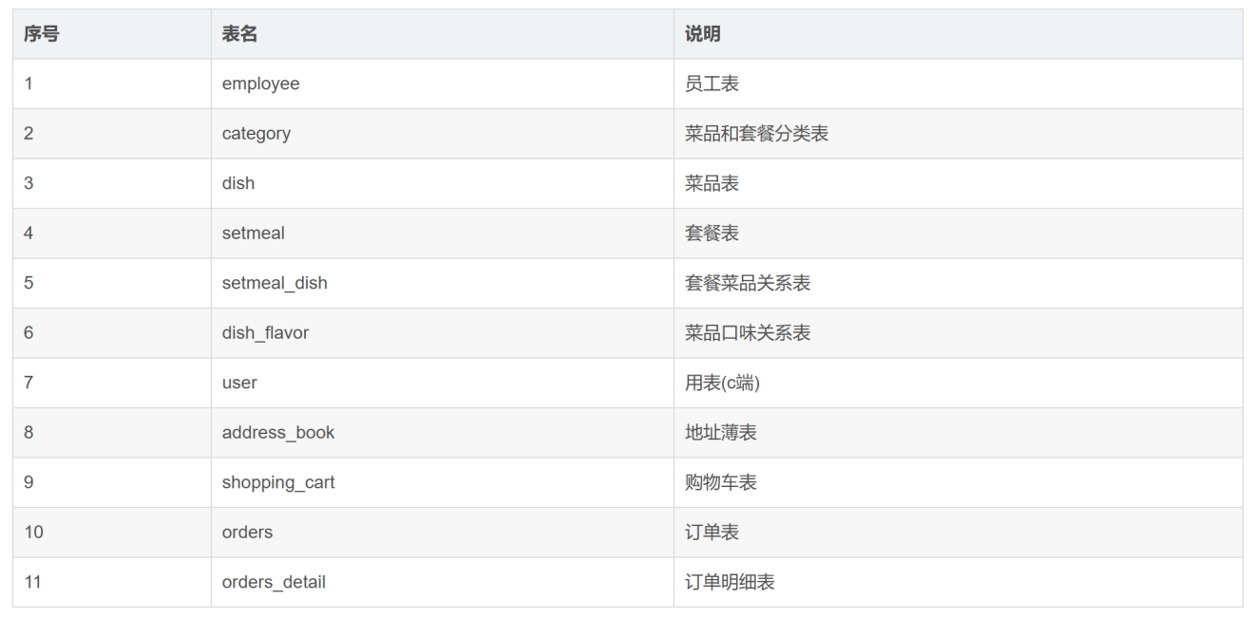

### maven项目搭建

### 1.创建一个maven项目。注意:创建maven项目后，一定要检查项目的编码，maven仓库的配置，jdk的配置等；

### 2.导入pom文件 3.创建application.yml文件：

## 3.2 系统结构

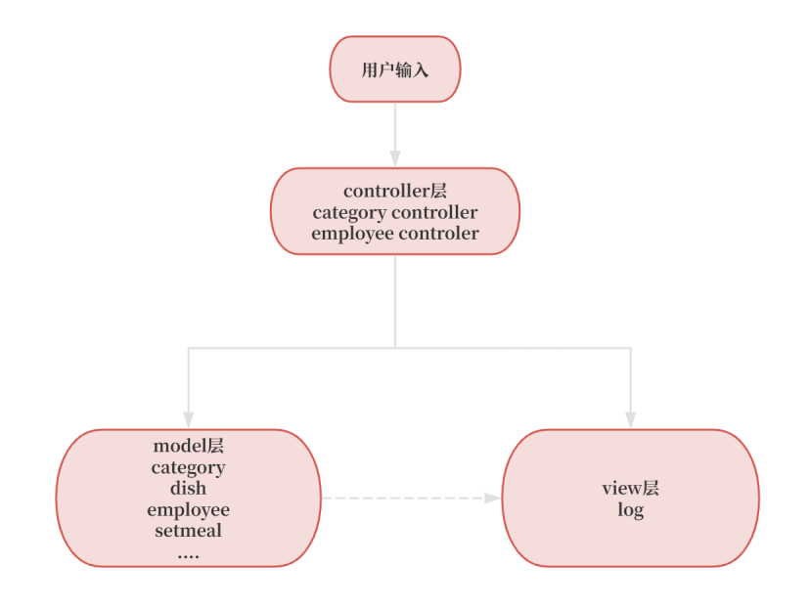

## 3.3功能模块说明：

模块图及各模块功能说明

外卖系统模块包括餐厅管理模块和顾客用户模块。

餐厅管理模块包括订单管理模块，分类管理模块，菜品管理模块，套餐管理模块和员工管理模块：  
 订单管理模块：可以查看顾客所下订单并将其列表；

菜品管理模块：增加新菜品，删减菜品，修改菜品种类或价格等属性，表明菜品是否已停售，并将其列表；

套餐管理模块：与菜品管理模块类似，将所有套餐列表，对套餐进行增删改查操作，表明是否停售或启售；

分类管理模块：将菜品分成不用类别，分别进行管理，可对各个类别菜品进行增删改查操作；

员工管理模块：登录推出管理系统，新增员工，修改员工信息，禁用员工或启用员工。

顾客用户模块包括登录管理模块，个人主页模块，菜品管理模块，购物车管理模块：

登录管理模块：登录或登出外卖系统，创建或注销账号，修改账号密码；

个人界面模块：管理地址，查看历史订单；

菜品管理模块：查看菜品、套餐信息；

购物车管理模块：对购物车进行增删改查，下单购物车中的菜品或套餐。

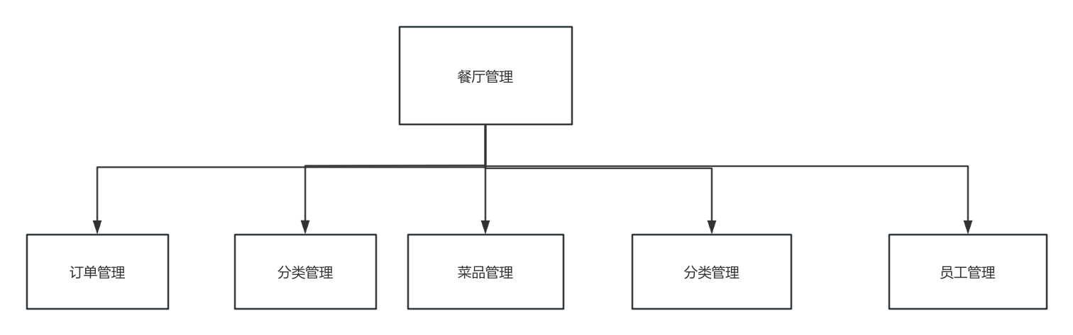

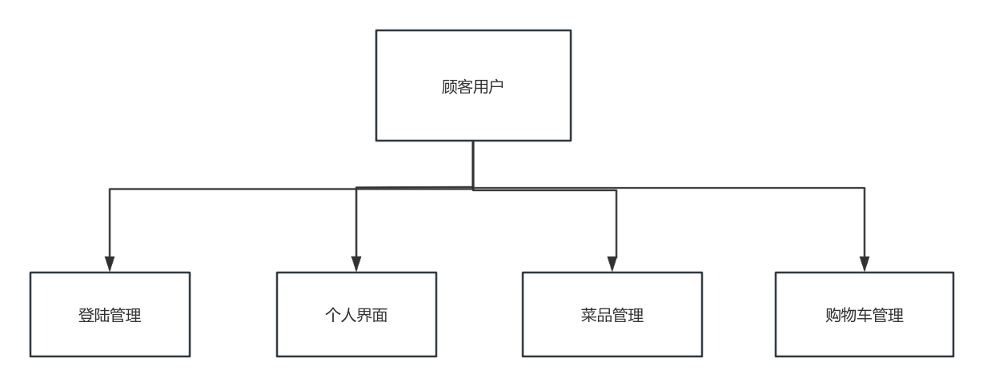

模块图

## 3.4 数据库设计：

### （1） ER图：

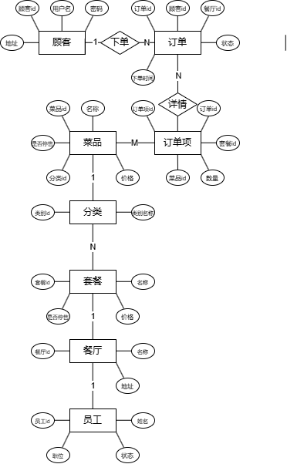

ER图

### 表设计

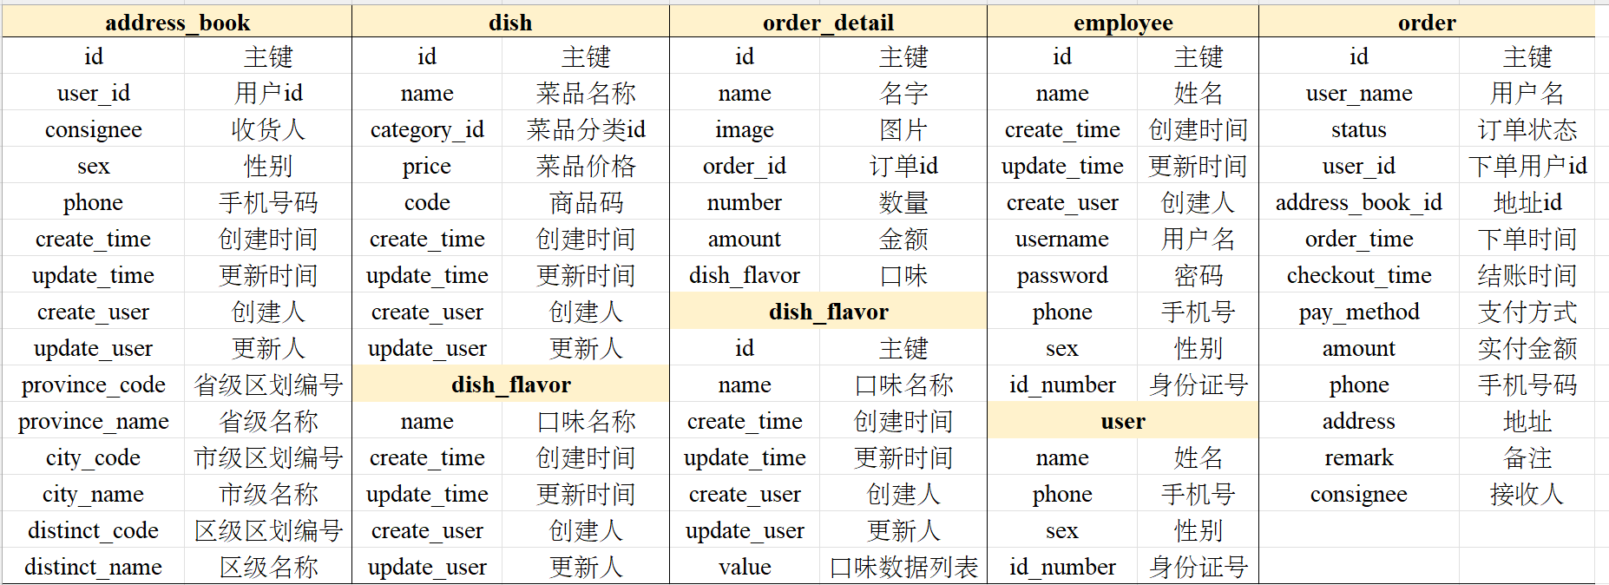

## 3.5界面设计：

1、登录模块

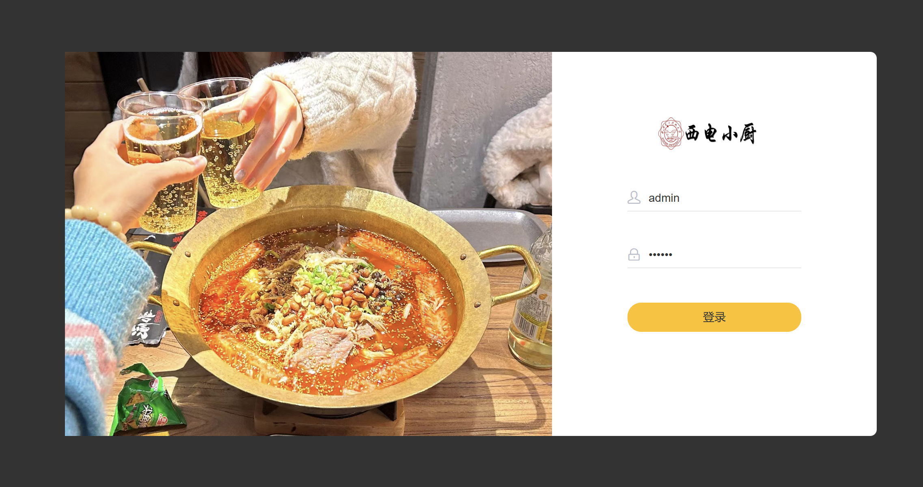

2、员工管理界面

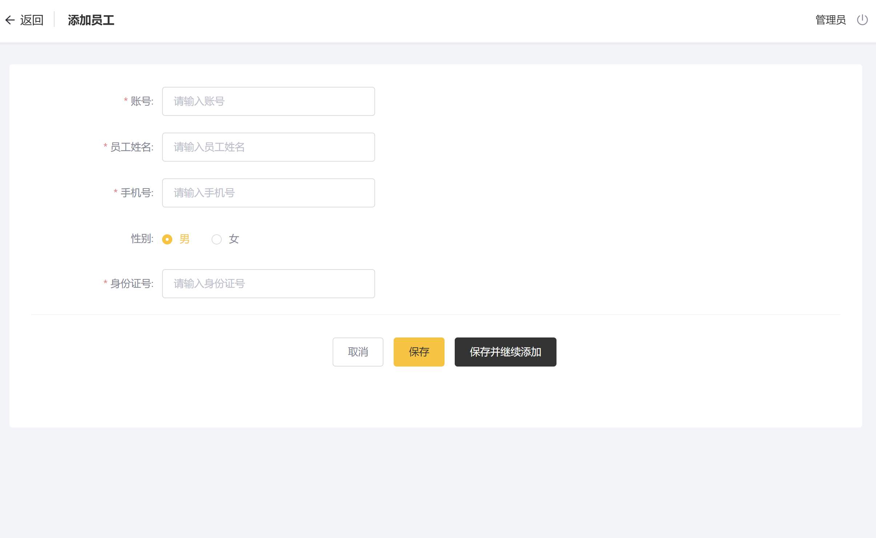

3、分类管理界面

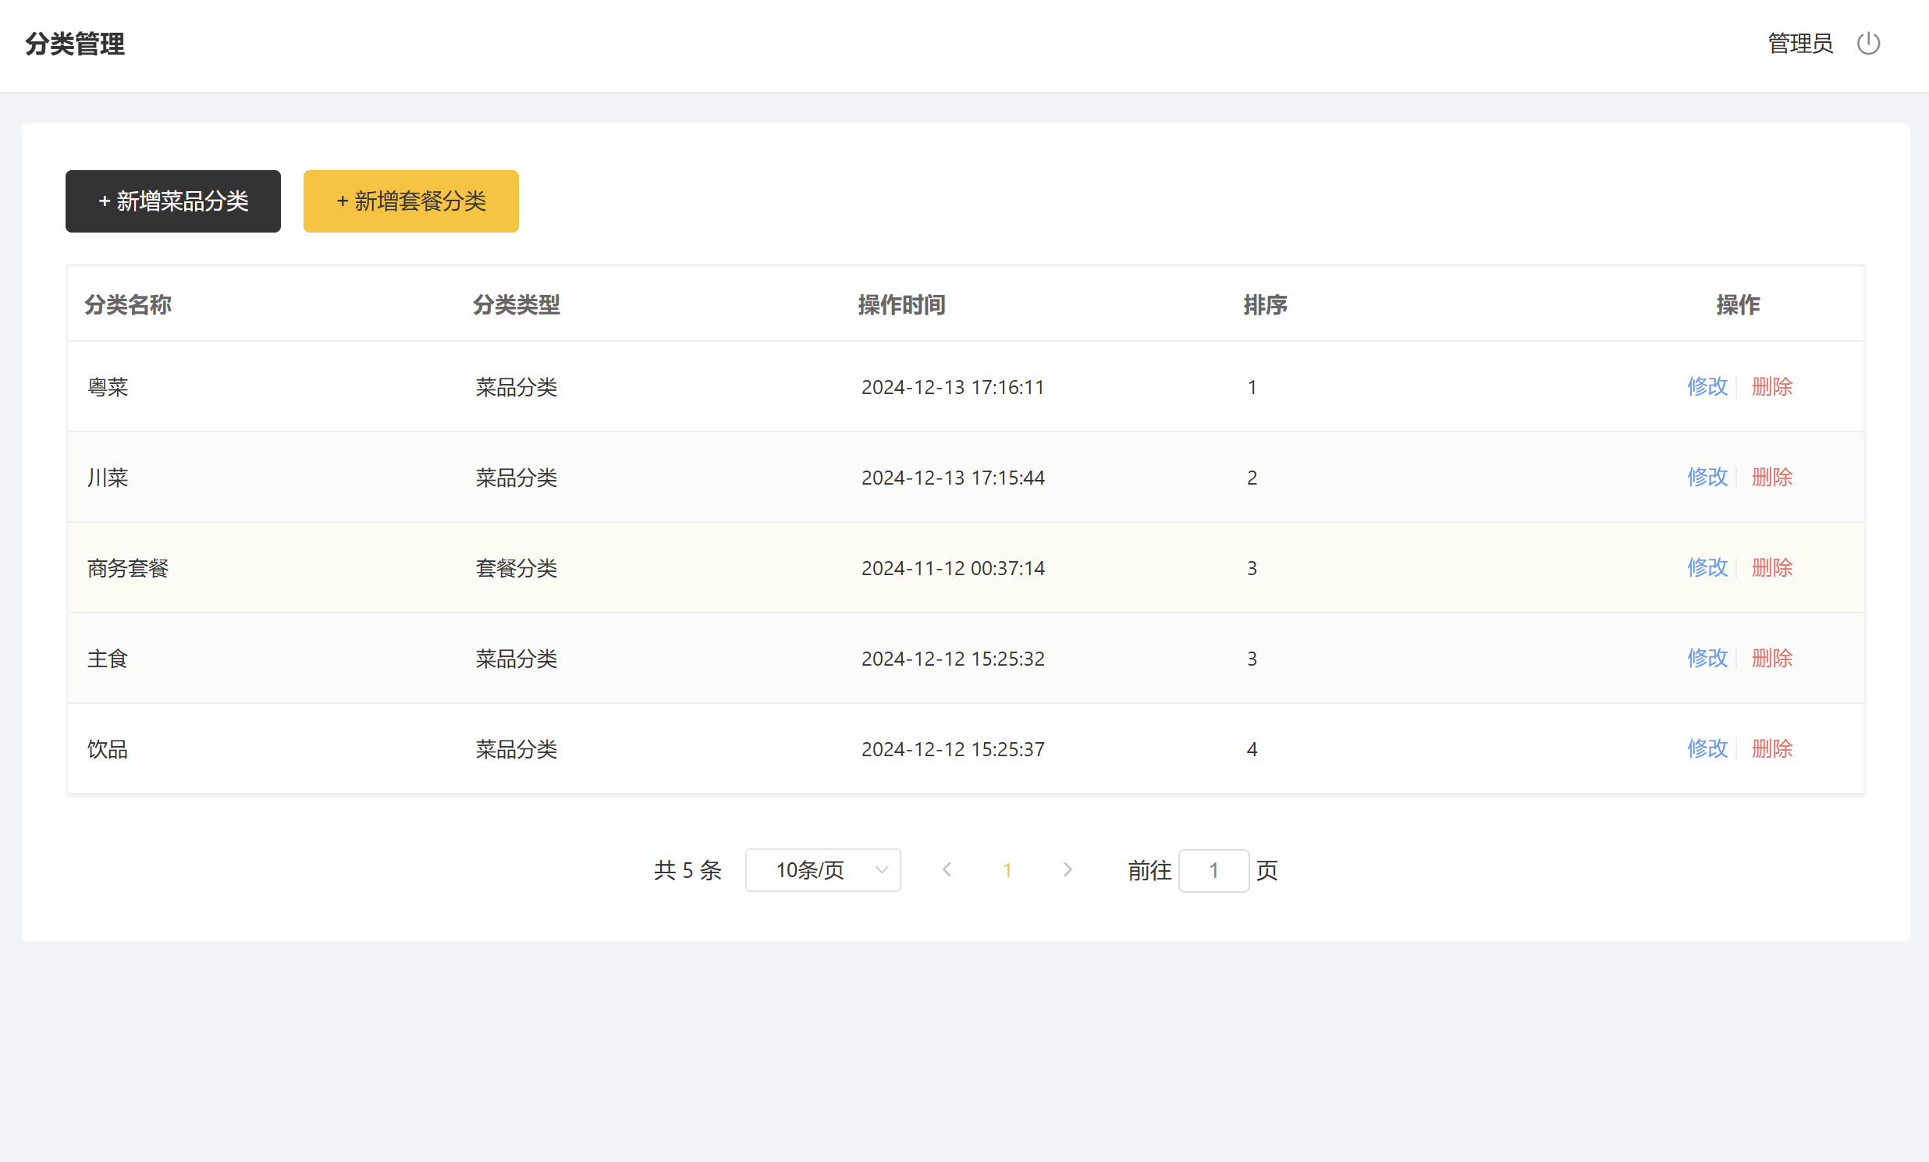

4、菜品管理界面

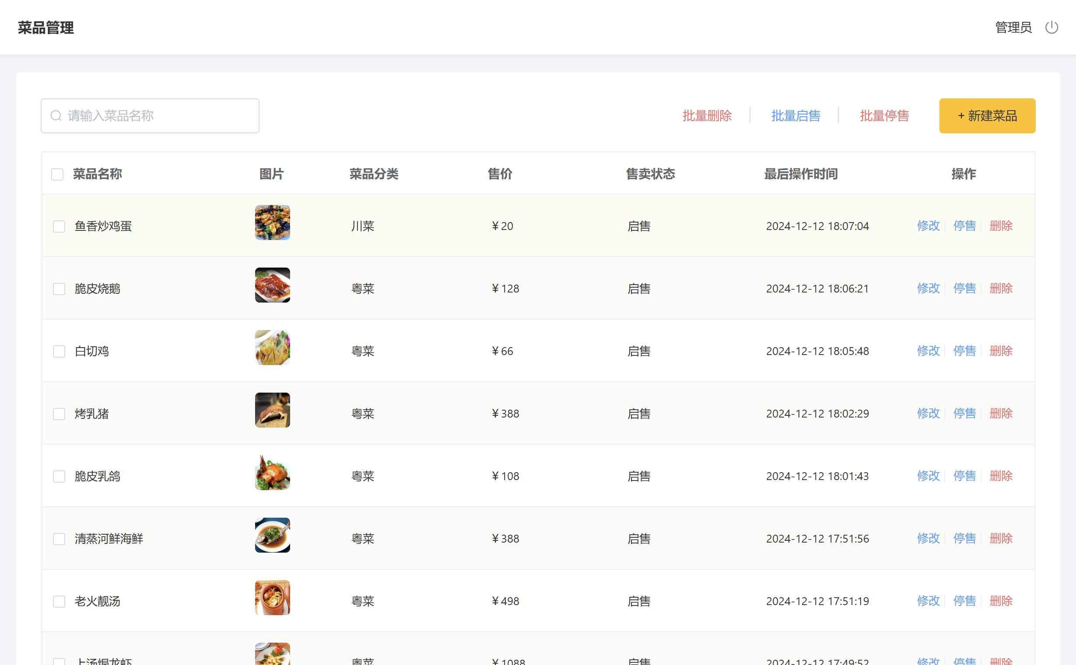

5、移动端点菜界面

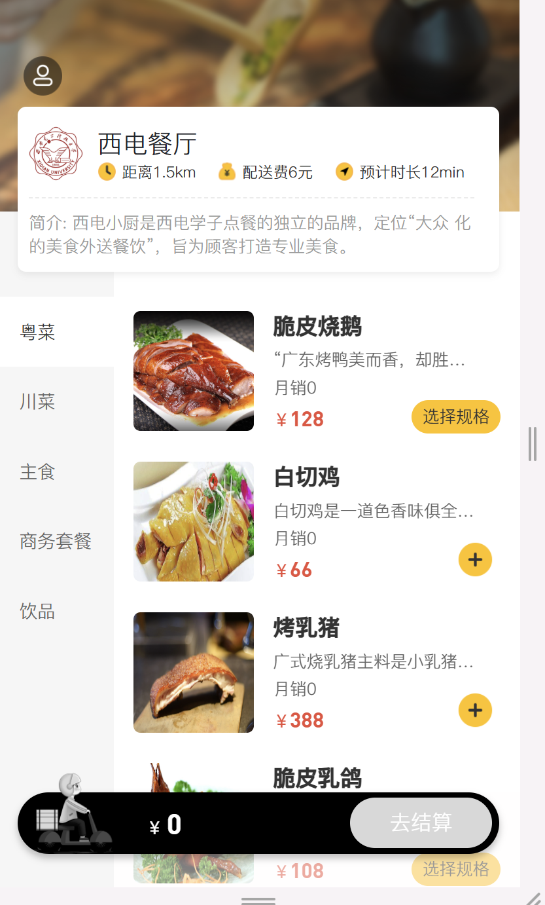

# 四、详细设计及实现（分层次或分模块介绍类、接口的描述。）

## 4.1Controller层（控制层）

职责：负责接收用户请求（通常是HTTP请求），并将请求委托给相应的Service层进行处理。处理完成后，Controller层将结果封装成响应并返回给用户。

技术实现：在Java Web项目中，Controller层通常使用Spring MVC的@Controller注解来标识，并通过@RequestMapping注解来映射URL到具体的处理方法。

注意事项：Controller层应该尽可能轻量，不处理复杂的业务逻辑，而是将业务逻辑委托给Service层处理。

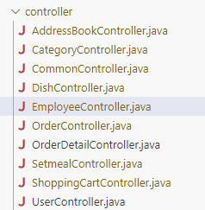

有这些类

AddressBookController类有新增地址，设置默认地址，根据id查询地址，查询默认地址，查询指定用户的全部地址的功能

CategoryController有新增分类，分页查询，根据id删除分类，根据id修改分类信息，根据条件查询分类数据的功能

CommonController类有文件上传，文件下载的功能

DishController有新增菜品，菜品信息分页查询，根据id查询菜品信息和对应口味信息，查询菜品，根据条件查询对应菜品数据的功能

EmployeeController类有员工的登陆，退出，新增员工，员工信息分页查询，根据id修改、查询员工信息的功能

OrderController有用户下单功能

OrderDetailController有查看菜单明细功能

SetmealController有套餐管理，新增套餐，套餐分页查询，删除套餐，根据条件查询套餐数据功能

ShoppingCartController有添加购物车，查看购物车，清空购物车的功能

UserController有发送手机短信验证码，移动端用户登陆的功能

4.2.Entity层（实体层）

职责：表示数据库中的表或视图，以及它们之间的关系。Entity层通常与数据库表一一对应，包含了表中的字段和它们之间的关系。

技术实现：在Java中，Entity层通常使用POJO（Plain Old Java Object）来表示。这些POJO类使用Java的getter和setter方法来访问和修改字段的值。在ORM（对象关系映射）框架中（如Hibernate、MyBatis），Entity类还会包含一些额外的注解来描述与数据库表之间的映射关系。

注意事项：Entity类应该只包含与数据库表相关的字段和getter/setter方法，而不包含任何业务逻辑或数据访问方法。此外，Entity类应该遵循JavaBean的规范，以确保与其他框架和库的兼容性。

所有类都有Serializable接口，Serializable是一个对象序列化的接口，一个类只有实现了Serializable接口，它的对象才能被序列化。

AddressBook类有Serializable接口，Mapper接口AddressBookMapper

，业务层接口AddressBookService，业务层实现类AddressBookServicelmpl，控制层AddressBookController

Category类记录菜品分类，套餐分类，顺序，创建时间，更新时间，创建人，修改人

Dish类记录菜品名称，分类id，价格，商品码，图片，描述信息，状态，创建时间，更新时间，创建人，修改人

DishFlavor记录菜品id,口味名称，口味数据，创建时间，更新时间，创建人，修改人

Employee员工实体，记录员工id，名称，用户名，密码，手机号，性别，身份证号码，状态

OrderDetail记录名称，订单，套餐，菜品id，口味，数量金额和图片

Orders订单类，记录订单号，订单状态，下单用户id，地址id，下单时间，结账时间，支付方式，实收金额，备注，用户名，手机号，地址，收货人

Setmeal套餐类，记录分类id，套餐名称，套餐价格，状态，编码，描述信息，图片

SetmealDish套餐菜品类，记录套餐id，菜品id，菜品名称，菜品原价，份数

ShoppingCart购物车类，记录名称，用户id，菜品id，套餐id，口味，数量，金额，图片

User用户信息类，记录姓名，手机号，性别，身份证号，头像和状态

4.3Service层，业务逻辑层

顾名思义，它处理逻辑上的业务，而不去考虑具体的实现。

至于为什么service层要使用接口来定义有以下几点好处：

在java中接口是多继承的，而类是单继承的，如果你需要一个类实现多个service，你用接口可以实现，用类定义service就没那么灵活。

要提供不同的数据库的服务时，我们只需要面对接口用不同的类实现即可，而不用重复地定义类。

EmployeeServiceImpl

添加员工功能

1.页面发送ajax请求，将新增员工页面中输入的数据以json的形式提交到服务端

2.服务端Controller接收页面提交的数据并调用Service将数据进行保存

3.Service调用Mapper操作数据库，保存数据

员工信息分页查询

页面发送ajax请求，将分页查询参数(page、pageSize、name)提交到服务

服务端Controller接收页面提交的数据并调用Service查询数据

Service调用Mapper操作数据库，查询分页数据

Controller将查询到的分页数据响应给页面

页面接收到分页数据并通过ElementUI的Table组件展示到页面上

编辑员工信息

点击编辑按钮时，页面将跳转到add.html，并在url中携带参数员工id

在add.html页面中获取url中的参数员工id

发送ajax请求，请求服务端，同时提交员工id参数

服务端接受请求，并根据员工id查询员工信息，并将员工信息以json形式响应给页面

页面接收服务端响应的json数据，并通过Vue的双向绑定进行员工信息回显

点击保存按钮，发送ajax请求，将页面中的员工信息以json形式提交给服务端

服务端接受员工信息，并进行处理，完成后给页面响应

页面接收到服务端响应信息后进行相应处理

DishFlavorServiceImpl菜品

流程分析

在编写代码之前，我们还是先来分析一下整个流程

页面发送ajax请求，将新增分类窗口输入的数据以json形式提交给服务端

服务端Controller接收页面提交的数据并调用Service将数据存储到数据库

Service调用Mapper操作数据库，保存数据

分类功能和员工分页查询类似

删除分类

页面发送ajax请求，将参数(id)提交给服务端

服务端Controller接收页面提交的数据，并调用Service删除数据

Service调用Mapper操作数据库

新增菜品

页面（backend/page/food/add.html）发送ajax请求，请求服务端获取菜品分类数据并展示到下拉框中

页面发送请求进行图片上传，请求服务端将图片保存到服务器

页面发送请求进行图片下载，并回显上传的图片

点击保存按钮，发送ajax请求，将菜品相关数据以json形式提交到服务端

菜品信息分页

页面(backend/page/food/list.html)发送ajax请求，将分页查询参数(page、pageSize、name)，提交到服务端，获取分页数据

页面发送请求，请求服务端进行图片下载，用于页面图片展示

修改菜品

页面发送ajax请求，请求服务器获取分类数据，用于菜品分类下拉框的数据回显（之前我们已经实现过了）

页面发送ajax请求，请求服务端，根据id查询当前菜品信息，用于菜品信息回显

页面发送请求，请求服务端进行图片下载，用于页面图片回显（之前我们已经实现过了）

点击保存按钮，页面发送ajax请求，将修改后的菜品相关数据以json形式提交到服务端

查询菜品信息

1.菜品信息回显功能，需要我们先根据id来查询到对应的菜品信息才能回显

2.但修改表单中有一个菜品口味属性，普通的Dish类没有这个属性，所以还是要用到DishDto

3.那我们这里先编写一个getByIdWithFlavor方法

4.菜品口味需要根据dish_id去dish_flavor表中查询，将查询到的菜品口味数据赋给我们的DishDto对象即可

SetmealDishServiceImpl

新增套餐

页面发送ajax请求，请求服务端，获取套餐分类数据并展示到下拉框中（这个之前做过）

页面发送ajax请求，请求服务端，获取菜品分类数据并展示到添加菜品窗口中

页面发送ajax请求，请求服务端，根据菜品分类查询对应的菜品数据并展示到添加菜品窗口中

页面发送请求进行图片上传，请求服务端将图片保存到服务器（已完成）

页面发送请求进行图片下载，将上传的图片进行回显（已完成）

点击保存按钮，发送ajax请求，将套餐相关数据以json形式提交到服务端

套餐信息分页查询和员工一样

删除套餐

删除单个套餐时，页面发送ajax请求，根据套餐id删除对应套餐

删除多个套餐时，页面发送ajax请求，根据提交的多个套餐id删除对应套餐开发删除套餐功能

请求网址: [http://localhost/setmeal?ids=1579044544635232258,1415580119015145474](http://localhost/setmeal?ids=1579044544635232258,1415580119015145474" \t "https://cyborg2077.github.io/2022/09/29/ReggieTakeOut/_blank)

请求方法: DELETE

3.删除单个套餐和批量删除这两种请求的地址和请求方式都是相同的

4.不同的则是传递的id个数，所以在服务端可以提供一个方法来统一处理。

AddressBookServiceImpl

设置默认地址

先来想想怎么设置默认地址

默认地址，按理说数据库中，有且仅有一条数据为默认地址，也就是is_default字段为1

如何保证整个表中的is_default字段只有一条为1

每次设置默认地址的时候，将当前用户所有地址的is_default字段设为0，随后将当前地址的is_default字段设为1

当我们点击上图的设为默认按钮的时候，会发送请求

DishServiceImpl

菜品展示

页面(front/index.html)发送ajax请求，获取分类数据（菜品分类和套餐分类）

页面发送ajax请求，根据具体的菜品/套餐分类，展示对应分类中的具体菜品

ShoppingCartServiceImpl购物车

点击加入购物车按钮，页面发送ajax请求，请求服务端，将菜品/套餐添加到购物车

点击购物车图标，页面发送ajax请求，请求服务端，查询购物车中的菜品和套餐

点击清空购物车按钮，页面发送ajax请求，请求服务端来执行清空购物车操作

用户下单

在购物车中点击去结算按钮，页面跳转到订单确认页面

在订单确认页面中，发送ajax请求，请求服务端，获取当前登录用户的默认地址

在订单确认页面，发送ajax请求，请求服务端，获取当前登录用户的购物车数据

在订单确认页面点击去支付按钮，发送ajax请求，请求服务端，完成下单操作

4.4数据访问层设计：

DishDto类：flavors类型为 List<DishFlavor>，默认为初始化的ArrayList。而DishFlavor用于存储菜品的不同口味及其选项。而前端页面收集用户输入的数据，包括套餐的基本信息、套餐中包含的各个菜品、分类名称等。这些数据被组织成一个 JSON 对象，并通过 AJAX 请求发送到后端。而由于 SetmealDto 类的属性与前端发送的 JSON 数据结构匹配，Spring Boot 的消息转换器会自动将 JSON 数据绑定到 SetmealDto 对象上

OrderDto类：在Spring Boot框架中，控制器层会处理HTTP请求，而控制器方法会调用服务层的方法，获取OrdersDto对象，控制器方法会将OrdersDto对象（包含订单信息、订单详情、用户信息）作为HTTP响应的主体返回给前端。而数据在返回后，会被自动转化为JSON格式，而前端通过AJAX请求（如使用Fetch API、Axios等）向后端发送请求，并接收返回的JSON数据并更新UI。

SetmealDto类：setmealDishes 类型为 List<SetmealDish>，用于存储套餐中包含的各个菜品。而SetmealDish 是一个实体类，通常包含套餐菜品的详细信息，如菜品ID、名称、描述、价格等。而前端页面收集用户输入的数据，包括套餐的基本信息、套餐中包含的各个菜品、分类名称等。这些数据被组织成一个 JSON 对象，并通过 AJAX 请求发送到后端。而由于 SetmealDto 类的属性与前端发送的 JSON 数据结构匹配，Spring Boot 的消息转换器会自动将 JSON 数据绑定到 SetmealDto 对象上。

AddressBookMapper/CategoryMapper/DishFlavorMapper/DishMapper/EmployeeMapper/OrderDetailMapper/OrderMapper/SetmealDishMapper/SetmealMapper/ShoppingCartMapper/UserMapper接口：声明当前接口是一个 Mapper 接口，MyBatis 会为这个接口生成代理实现类，而继承来自 BaseMapper，泛型参数为 AddressBook。这意味着 AddressBookMapper 会自动拥有 AddressBook 实体的基本 CRUD 操作（如插入、删除、更新、查询等），完全依赖于 BaseMapper 提供的基本操作。

AddressBookService/DishFlavorService/EmployeeService/OrderService/SetmealServic/ShoppingCartService/UserService接口：定义了一个服务层接口，则继承自 MyBatis-Plus 框架提供的 IService 接口。继承 IService<AddressBook>：AddressBookService 接口继承自 IService，泛型参数为 AddressBook。这意味着 AddressBookService 会自动拥有 AddressBook 实体的基本 CRUD 服务方法（如插入、删除、更新、查询等），全依赖于 IService 提供的基本操作。

DishService:定义了一个名为 DishService 的服务层接口，它继承自 MyBatis-Plus 框架提供的 IService 接口。继承自 IService，泛型参数为 Dish。这意味着 DishService 会自动拥有 Dish 实体的基本 CRUD 服务方法（如插入、删除、更新、查询等）。其中的方法用来新增菜品，根据菜品的ID查询菜品信息及其对应的口味信息,更新菜品信息，并同时更新对应的口味信息。

4.5前端页面的说明：  
 界面交互：与平常页面点餐时是一样的。首先，需要用户先要输入姓名和密码登入页面，如果密码不正确，则会提示接口出问题。在登进页面之后，设计一个项目来存储菜品的分类，获取所有的菜品，菜品分类对应的菜品，对应的套餐等。在添加菜品后，因为没有地方存储对应顾客的所点的餐，所以还应该设计一个购物车来存放商品，并且可以对购物车中的商品信息进行修改（添加、删除和修改）。在购物车添加完商品后，因为这是一个外卖项目，所以应该存储对应客户的地址来确保菜品的送达。同时，还应该设计一个项目来存放每个客户曾经存放的历史订单。

交互逻辑：

1.对于登陆界面的设计：（1）页面元数据

<meta>: 设置了字符集、兼容性和视口。

<title>: 页面标题为“西电小厨”。

<link>: 引入了多个 CSS 样式表，包括 Element UI、Vant 和自定义样式。

<script>: 引入了基础 JavaScript 文件。

（2）登录表单

Vue 实例: 页面使用 Vue.js 创建了一个新的实例，挂载到 #login 元素。

数据绑定: 使用 v-model 绑定了输入框的值到 Vue 实例的 form.phone 和 form.code。

获取验证码: 通过点击“获取验证码”按钮触发 getCode 方法，该方法生成一个随机验证码并验证手机号码格式。

登录按钮: 通过点击登录按钮触发 btnLogin 方法，该方法调用 loginApi 进行登录验证。

消息提示: 如果手机号码格式不正确，会显示一个提示消息。

2.个人中心界面：（1）页面元数据：

<meta>: 设置了字符集、兼容性和视口。

<title>: 页面标题为“西电小厨”。

<link>: 引入了多个 CSS 样式表，包括 Element UI、Vant 和自定义样式。

（2）个人中心页面：

Vue 实例: 页面使用 Vue.js 创建了一个新的实例，挂载到 #user 元素。

数据绑定: 使用 Vue 的数据绑定功能来显示用户电话号码、最新订单信息等。

导航: 提供了返回、地址管理和历史订单的导航。

订单显示: 显示最新订单的详细信息，包括订单时间、状态、菜品列表、总价等。

再来一单: 如果订单状态为已完成，提供“再来一单”的功能。

退出登录: 提供退出登录的功能。

3.网络连接异常提示页面：（1）页面元数据：

<meta>: 设置了字符集、兼容性和视口，确保页面在不同设备上正确显示。

<title>: 页面标题为“西电小厨”。

<link>: 引入了 Element UI 的样式表、基础样式表和本页面的样式表。

<script>: 引入了基础 JavaScript 文件，用于不同屏幕尺寸根字体设置。

（2）页面内容：

Vue 实例: 页面使用 Vue.js 创建了一个新的实例，挂载到 #no_wifi 元素。

头部: 包含一个返回按钮和页面标题。

内容区: 显示了一个表示网络连接异常的图片和描述文本，以及一个刷新按钮。

4.订单列表页面：（1）页面元数据：

<meta>: 设置了字符集、兼容性和视口，确保页面在不同设备上正确显示。

<title>: 页面标题为“西电小厨”。

<link>: 引入了 Element UI、Vant 和自定义样式表。

（2）页面内容：

Vue 实例: 页面使用 Vue.js 创建了一个新的实例，挂载到 #order 元素。

头部: 包含一个返回按钮和页面标题。

订单列表: 使用 Vant 的 van-list 和 van-cell 组件显示订单列表。每个订单项显示订单时间、状态、菜品列表、总价等信息。

无订单提示: 如果订单列表为空，显示暂无订单的提示。

地址管理页面：（1）页面元数据：

<meta>: 设置了字符集、兼容性和视口，确保页面在不同设备上正确显示。

<title>: 页面标题为“西电小厨”。

<link>: 引入了 Element UI、Vant 和自定义样式表。

（2）页面内容：

Vue 实例: 页面使用 Vue.js 创建了一个新的实例，挂载到 #address 元素。

头部: 包含一个返回按钮和页面标题“地址管理”。

地址列表: 使用 v-for 指令显示地址列表。每个地址项显示地址标签、详细地址、收货人姓名、性别、手机号，并提供编辑和设为默认地址的操作。

添加地址: 提供一个按钮用于添加新的收货地址。

# 五、系统测试（界面截图及功能描述）

系统功能界面截图、是否完成功能的大致文字描述。

**例如：**

5.1后端外卖系统用户登录模块

该模块输入用户密码可登录系统，如果两者有误，则弹出提示框。

效果图如图5-1所示：



图5-1 后端外卖系统用户登录模块

5.2后端外卖登陆后的界面

在界面中可选择员工管理，分类管理，菜品管理，套餐管理等功能

效果图如图5-2所示：

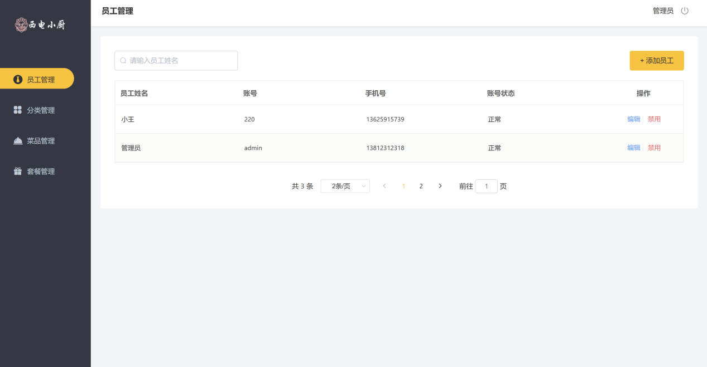

图5-2 后端外卖登陆后的界面

5.3 后端员工管理界面

该界面可添加员工，对员工信息进行编辑以及禁用。效果图如图5-3所示：



图5-3后端员工管理界面

5.4 后端分类管理界面

该界面可添加菜品分类以及套餐分类，同时可对相关信息进行编辑以及删除。效果图如图5-4所示：



图5-4后端分类管理界面

5.5 后端菜品管理界面

该界面可对菜品信息进行编辑以及批量删除，批量启售停售。效果图如图5-5所示：

# 

图5-5后端菜品管理界面

5.6 后端套餐管理界面

该界面可对套餐信息进行编辑以及批量删除，批量启售停售。效果图如图5-6所示：

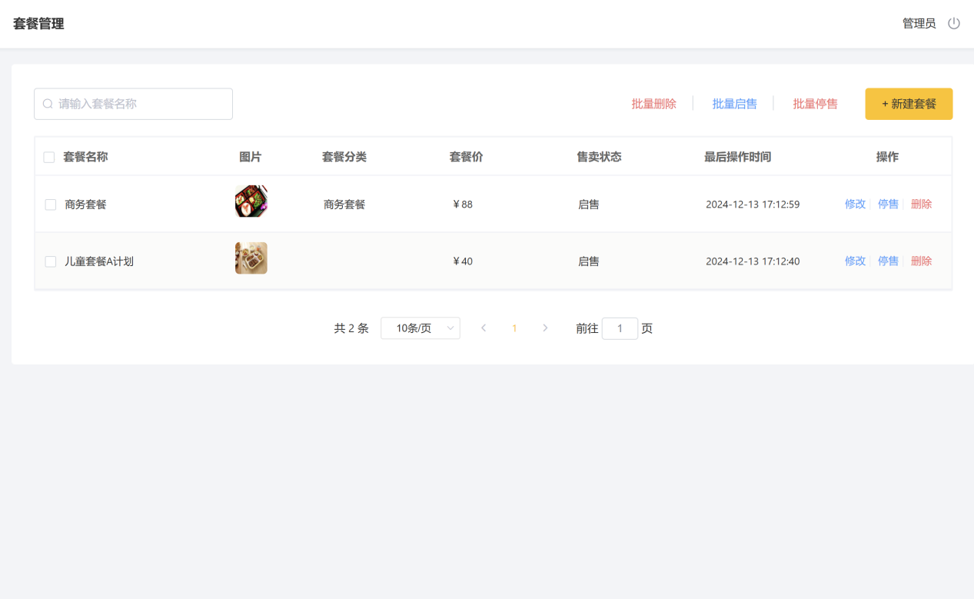

图5-6后端套餐管理界面

5.7 移动端端点餐界面

该界面与正常的外卖平台类似，可以实现选择美食加入购物车，选择食品规格。效果图如图5-7所示：



图5-7移动端外卖主管理界面

5.8 移动端支付界面

该界面与正常的外卖平台类似，可以地址选择与支付。效果图如图5-8所示：

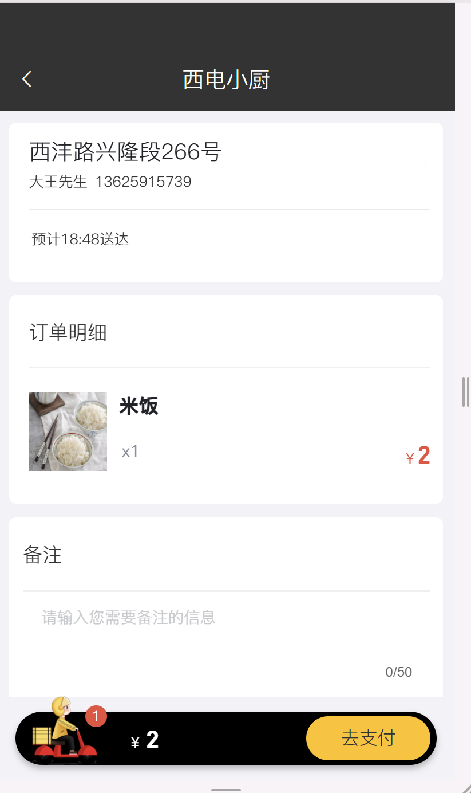

图5-8移动端支付主管理界面

5.9 移动端查看订单界面

该界面与正常的外卖平台类似，可以查看自己的订单状态和派送结果。效果图如图5-9所示：

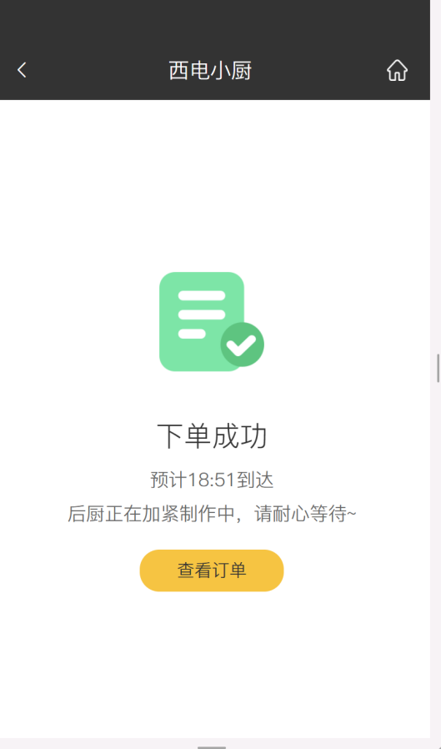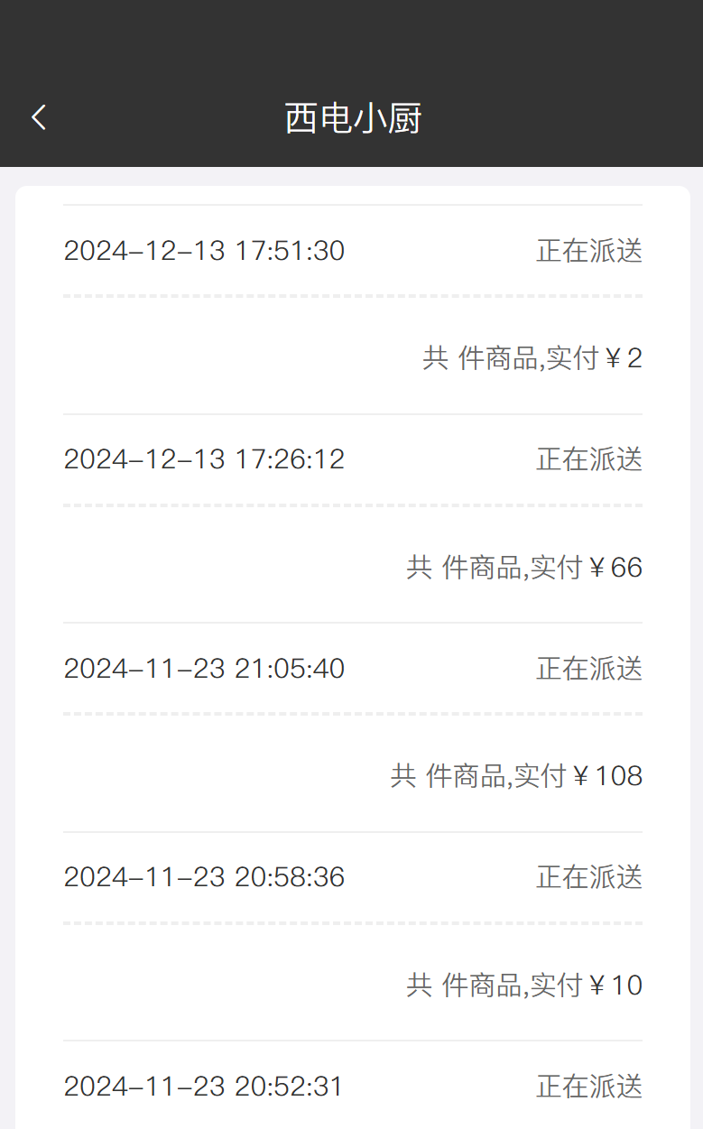

图5-9移动端支付主管理界面

# 六、总结与思考（遇到的问题，解决方法，启发）

6.1遇到的问题

技术选型与整合问题：在项目初期，面对众多可供选择的技术框架和工具，如何选择最适合本项目的组合是一个挑战。例如，在整合 Spring Boot、MyBatis-Plus 和 MySQL 时，由于各框架的配置和依赖较为复杂，出现了版本不兼容、配置错误等问题，导致项目启动失败或数据库连接异常。

业务逻辑实现复杂性：不同用户角色的功能需求相互关联且复杂，如餐厅员工管理菜单与顾客订餐流程中的菜品数据交互，以及送餐员订单确认与餐厅后厨订单状态更新的实时同步等，确保这些复杂业务逻辑的准确性和完整性需要花费大量的时间和精力进行梳理和调试。

前端与后端交互问题：前端页面与后端接口的数据传输和交互过程中，存在数据格式不匹配、接口调用失败等问题。例如，在前端传递用户登录信息时，由于数据格式不符合后端接口的要求，导致登录验证无法通过；又如在购物车功能中，前端添加商品到购物车的请求有时无法正确触发后端相应的处理逻辑，影响用户体验。

性能优化挑战：随着系统功能的逐步完善和用户数量的增加，系统性能出现了瓶颈，如页面加载速度变慢、数据库查询响应时间延长等。优化系统性能需要对代码进行深入分析和调整，包括数据库查询语句的优化、缓存机制的合理使用以及服务器资源的配置调整等方面，但在这个过程中，由于对一些性能优化技术的掌握不够熟练，导致优化效果不理想。

6.2解决方法

技术选型与整合问题的解决：通过深入研究各技术框架的官方文档、参考开源项目的最佳实践案例，以及在技术社区中搜索相关问题的解决方案，逐步解决了版本兼容性和配置错误问题。同时，建立了详细的技术选型评估标准和项目依赖管理机制，确保后续技术引入的合理性和稳定性。

业务逻辑实现复杂性的应对：采用面向对象的设计方法，对业务逻辑进行分层抽象，将复杂的业务流程分解为多个可管理的小模块，每个模块负责单一的业务功能，并通过接口进行交互和协作。同时，编写详细的业务逻辑流程图和功能说明文档，便于团队成员之间的沟通和理解，提高开发效率和代码质量。

前端与后端交互问题的处理：制定了严格的前后端接口规范和数据传输格式标准，前端和后端开发人员按照规范进行接口开发和数据交互。在开发过程中，通过使用工具进行接口调试和数据模拟，及时发现并解决数据格式不匹配和接口调用失败的问题。同时，建立了前后端联调机制，定期进行联合调试，确保整个系统的功能完整性和稳定性。

性能优化挑战的克服：使用性能分析工具对系统进行性能瓶颈检测，找出耗时较长的代码段和数据库操作，针对性地进行优化。例如，对频繁查询的数据库表添加索引，优化查询语句以减少不必要的关联查询；引入 Redis 作为缓存机制，缓存常用的数据，减少数据库查询次数；对前端页面的资源加载进行优化，如压缩图片、合并 JavaScript 和 CSS 文件等，提高页面加载速度。通过这些优化措施，系统性能得到了显著提升。

6.3启发

技术学习与实践的重要性：在项目开发过程中，深刻体会到持续学习新技术和深入实践的重要性。只有不断提升自己的技术水平，才能更好地应对项目中出现的各种技术难题，选择最适合的技术方案，并高效地实现系统功能。同时，技术的实践应用能够加深对理论知识的理解，发现自身技术体系中的薄弱环节，从而有针对性地进行学习和改进。

团队协作与沟通的必要性：一个成功的项目离不开团队成员之间的紧密协作和有效沟通。在面对复杂的业务逻辑和技术问题时，不同角色的团队成员需要相互配合、分享经验和知识，共同探讨解决方案。通过建立良好的沟通机制和协作流程，如定期的团队会议、代码审查、问题跟踪等，可以提高团队的开发效率和项目质量，避免因沟通不畅导致的重复工作和错误。

项目管理与规划的价值：合理的项目管理和规划是项目顺利推进的关键。在项目初期，明确项目目标、制定详细的项目计划和进度安排，以及合理分配资源，可以使团队成员清楚地了解自己的任务和职责，避免项目开发过程中的混乱和无序。同时，项目管理过程中的风险管理和问题解决机制能够及时发现并应对项目中出现的各种问题，确保项目按时交付并满足用户需求。

用户体验的关键地位：系统的最终目的是为用户提供服务，因此用户体验至关重要。在项目开发过程中，应始终以用户需求为导向，关注用户在使用系统过程中的感受和需求。从界面设计的简洁性、操作流程的便捷性，到系统性能的稳定性和响应速度，都直接影响用户对系统的满意度和使用频率。通过不断优化用户体验，可以提高系统的竞争力和用户粘性，为企业带来更大的价值。